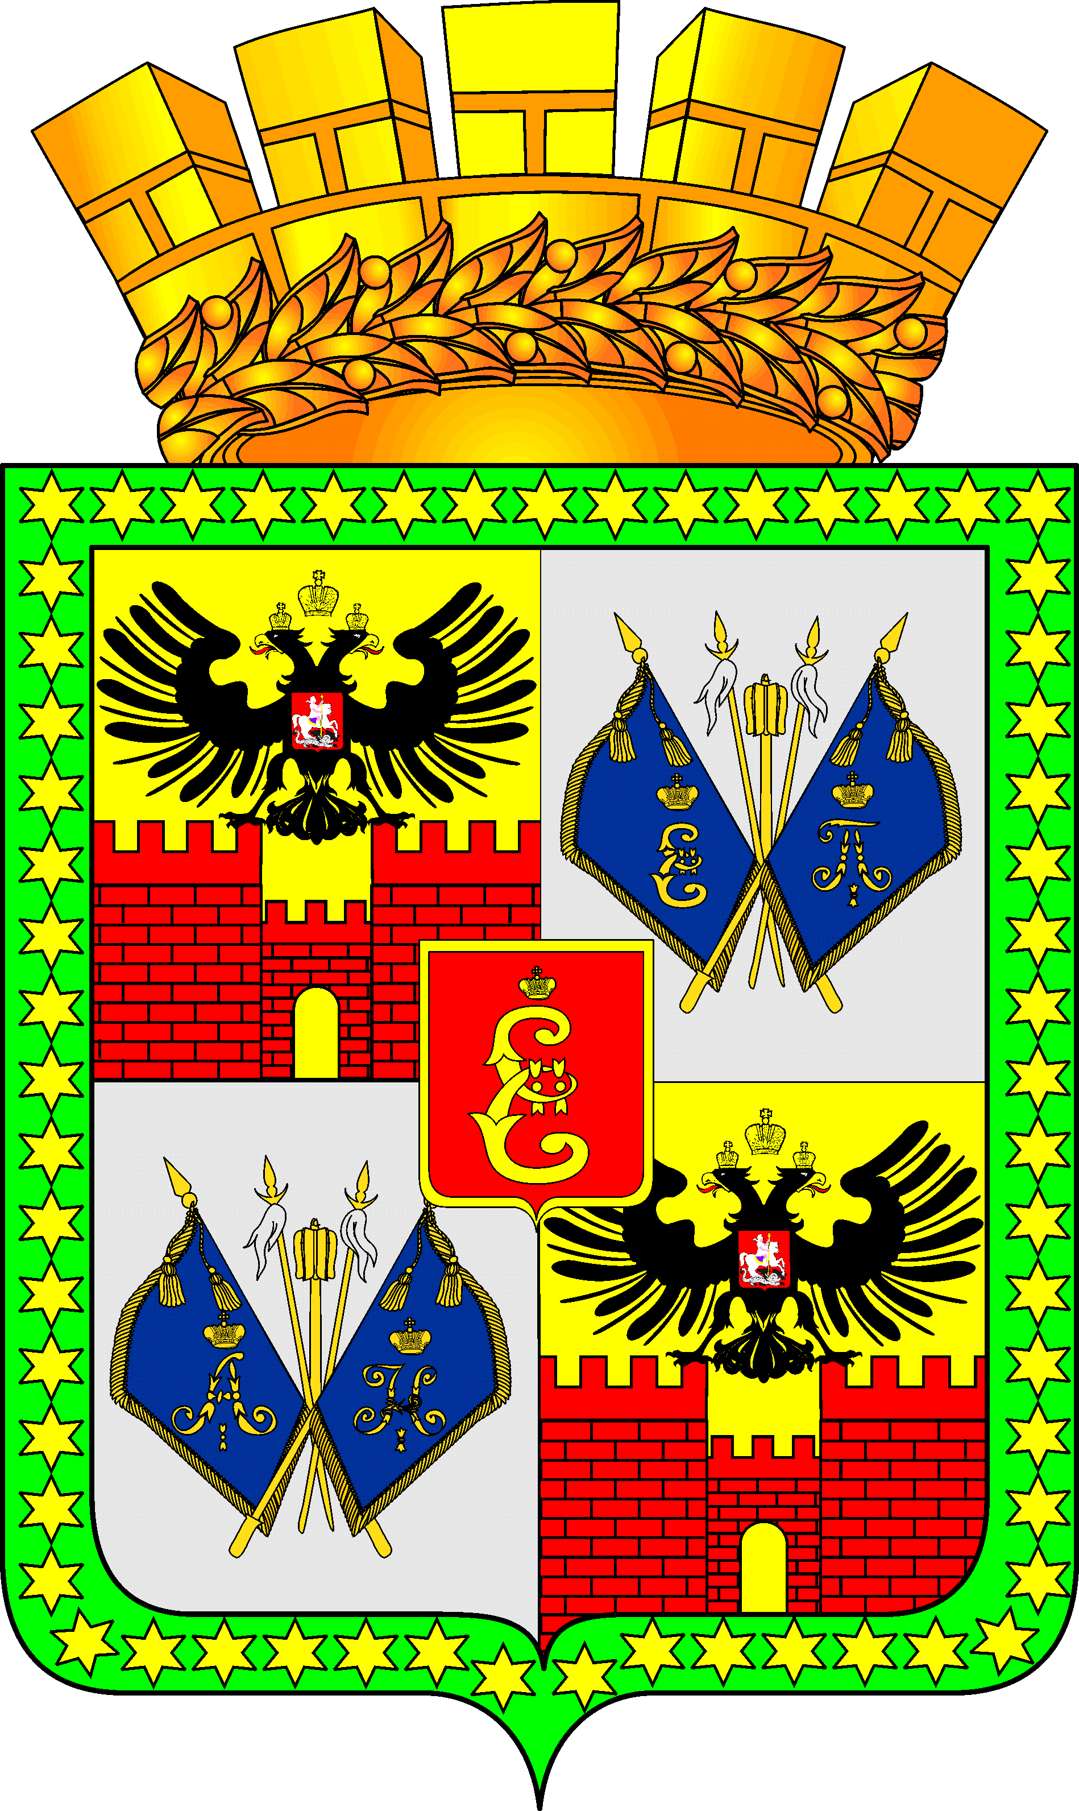

ГОРОДСКАЯ ДУМА КРАСНОДАРА

шестого созыва ___________________________ заседание Думы

РЕШЕНИЕ
от ____________________ № ____________

г. Краснодар

Проект

О внесении изменений в решение городской Думы Краснодара
от 21.10.2010 № 2 п.14 «Об утверждении Положения о Контрольно-счётной палате муниципального образования город Краснодар»

В целях приведения в соответствие с действующим законодательством, на основании части 3 статьи 57 Устава муниципального образования город Краснодар городская Дума Краснодара решила:
1. Внести в Положение о Контрольно-счётной палате муниципального образования город Краснодар, утвержденное решением городской Думы Краснодара от 21.10.2010 № 2 п.14 «Об утверждении Положения о Контрольно-счётной палате муниципального образования город Краснодар» следующие изменения:
1) часть 2 статьи 5 дополнить пунктом 5 следующего содержания:
«5) наличия оснований, предусмотренных частью 3 настоящей статьи.»;
2) пункт 2 части 1 статьи 7 изложить в следующей редакции:
«2) контроль за соблюдением положений правовых актов, регулирующих бюджетные правоотношения, правовых актов, обусловливающих публичные нормативные обязательства и обязательства по иным выплатам физическим лицам из местного бюджета (бюджета муниципального образования город Краснодар), а также за соблюдением условий муниципальных контрактов, договоров (соглашений) о предоставлении средств из местного бюджета (бюджета муниципального образования город Краснодар);»;
3) пункт 13 части 1 статьи 7 изложить в следующей редакции:
«13) подготовка предложений по совершенствованию осуществления главными распорядителями бюджетных средств, главными администраторами доходов бюджета, главными администраторами источников финансирования дефицита бюджета внутреннего финансового аудита;»;
4) абзац 1 части 2 статьи 8.1. изложить в следующей редакции:
«2. Под проверкой в целях осуществления муниципального финансового контроля понимается совершение контрольных действий по документальному и фактическому изучению законности отдельных финансовых и хозяйственных операций, достоверности бюджетного (бухгалтерского) учета и бюджетной отчетности, бухгалтерской (финансовой) отчетности в отношении деятельности объекта контроля за определенный период.»;
5) абзац 2 части 2 статьи 8.1. изложить в следующей редакции:
«Под ревизией в целях осуществления муниципального финансового контроля понимается комплексная проверка деятельности объекта контроля, которая выражается в проведении контрольных действий по документальному и фактическому изучению законности всей совокупности совершенных финансовых и хозяйственных операций, достоверности и правильности их отражения в бюджетной отчетности, бухгалтерской (финансовой) отчетности.»;
6) абзац 2 части 3 статьи 8.1. изложить в следующей редакции:
«Под камеральными проверками в целях осуществления муниципального финансового контроля понимаются проверки, проводимые по месту нахождения Палаты на основании бюджетной отчетности, бухгалтерской (финансовой) отчетности и иных документов, представленных по её запросу.»;
7) абзац 3 части 3 статьи 8.1. изложить в следующей редакции:
«Под выездными проверками в целях осуществления муниципального финансового контроля понимаются проверки, проводимые по месту нахождения объекта контроля, в ходе которых в том числе определяется фактическое соответствие совершенных операций данным бюджетной отчетности, бухгалтерской (финансовой) отчетности и первичных документов.»;
8) абзац 4 части 3 статьи 8.1. изложить в следующей редакции:
«Под встречными проверками в целях осуществления муниципального финансового контроля понимаются проверки, проводимые в рамках выездных и (или) камеральных проверок в целях установления и (или) подтверждения фактов, связанных с деятельностью объекта контроля.».
2. Опубликовать официально настоящее решение.
3. Настоящее решение вступает в силу со дня его официального опубликования.
4. Контроль за выполнением настоящего решения возложить на комитет городской Думы Краснодара по вопросам законности, правопорядка и правовой защиты граждан (Геращенко).

Глава муниципального образования
город Краснодар Е.А.Первышов

Председатель городской
Думы Краснодара В.Ф.Галушко
________________________________________________________________________
Проект подготовлен и внесён:
Председатель
Контрольно-счётной палаты
муниципального образования
город Краснодар Л.И.Балашева

